Münzenberg

Butzbach

Rockenberg

Wölfersheim
Nidda

Gedern

Bad Nauheim

Echzell
Hirzenhain

Ober-Mörlen

Reichelsheim (Wetterau)
Ranstadt

Ortenberg

Kefenrod

Friedberg (Hessen)
Florstadt

Glauburg

Rosbach v.d. Höhe
Wöllstadt

Niddatal

Altenstadt

Limeshain
Büdingen

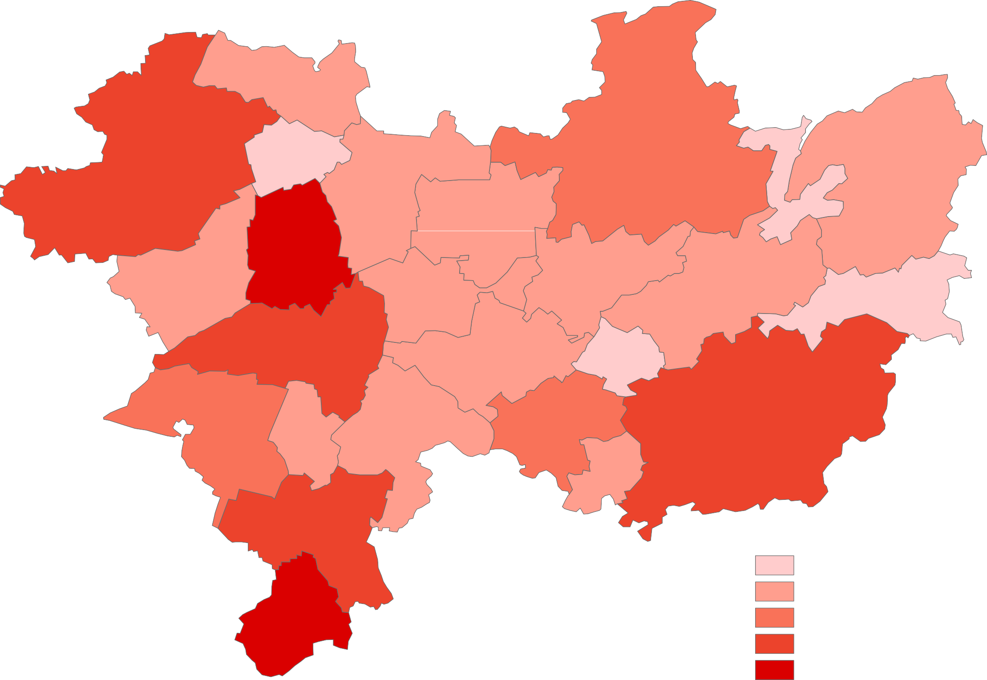
Karben

Bad Vilbel
Bevölkerung am 30.06.2017
2.711 bis 4.999
5.000 bis 9.999
10.000 bis 19.999
20.000 bis 29.999
30.000 bis 33.661

